Movimiento rectilíneo
Se denomina movimiento rectilíneo, aquél cuya trayectoria es una línea recta.
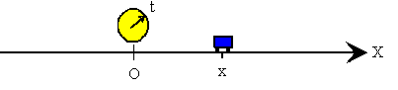
En la recta situamos un origen O, donde estará un observador que medirá la posición del móvil x en el instante t. Las posiciones serán positivas si el móvil está a la derecha del origen y negativas si está a la izquierda del origen.

Posición
La posición x del móvil se puede relacionar con el tiempo t mediante una función x=f(t).
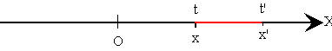
Desplazamiento
Supongamos ahora que en el tiempo t, el móvil se encuentra en posición x, más tarde, en el instante t' el móvil se encontrará en la posición x'. Decimos que móvil se ha desplazado Δx=x'-x en el intervalo de tiempo Δt=t'-t, medido desde el instante t al instante t'.

Velocidad
La velocidad media entre los instantes t y t' está definida por
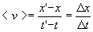
Para determinar la velocidad en el instante t, debemos hacer el intervalo de tiempo Δt tan pequeño como sea posible, en el límite cuando Δt tiende a cero.
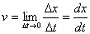
Pero dicho límite, es la definición de derivada de x con respecto del tiempo t.
Para comprender mejor el concepto de velocidad media, resolvemos el siguiente ejercicio
Ejercicio
Una partícula se mueve a lo largo del eje X, de manera que su posición en cualquier instante t está dada por x=5·t²+1, donde x se expresa en metros y t en segundos.
Calcular su velocidad promedio en el intervalo de tiempo entre:
- 2 y 3 s.
- 2 y 2.1 s.
- 2 y 2.01 s.
- 2 y 2.001 s.
- 2 y 2.0001 s.
- Calcula la velocidad en el instante t=2 s.
En el instante t=2 s, x=21 m
t’ (s) | x’ (m) | Δx=x'-x | Δt=t'-t | 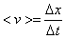 m/s
3 | 46 | 25 | 1 | 25
2.1 | 23.05 | 2.05 | 0.1 | 20.5
2.01 | 21.2005 | 0.2005 | 0.01 | 20.05
2.001 | 21.020005 | 0.020005 | 0.001 | 20.005
2.0001 | 21.00200005 | 0.00200005 | 0.0001 | 20.0005
... | ... | ... | ... | ...
 |  |  | 0 | 20
Como podemos apreciar en la tabla, cuando el intervalo Δt→0, la velocidad media tiende a 20 m/s. La velocidad en el instante t=2 s es una velocidad media calculada en un intervalo de tiempo que tiende a cero.
Calculamos la velocidad en cualquier instante t
- La posición del móvil en el instante t es x=5t²+1
- La posición del móvil en el instante t+Δt es x'=5(t+Δt)²+1=5t²+10tΔt+5Δt²+1
- El desplazamiento es Δx=x'-x=10tΔt+5Δt²
- La velocidad media <v> es
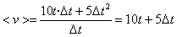
La velocidad en el instante t es el límite de la velocidad media cuando el intervalo de tiempo tiende a cero
La velocidad en un instante t se puede calcular directamente, hallando la derivada de la posición x respecto del tiempo.
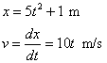
En el instante t=2 s, v=20 m/s

Aceleración
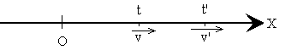
En general, la velocidad de un cuerpo es una función del tiempo. Supongamos que en un instante t la velocidad del móvil es v, y en el instante t' la velocidad del móvil es v'. Se denomina aceleración media entre los instantes t y t' al cociente entre el cambio de velocidad Δv=v'-v y el intervalo de tiempo en el que se ha tardado en efectuar dicho cambio, Δt=t'-t.
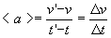
La aceleración en el instante t es el límite de la aceleración media cuando el intervalo Δt tiende a cero, que es la definición de la derivada de v.
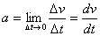
Ejemplo:
Un cuerpo se mueve a lo largo de una línea recta x=2t³-4t²+5 m. Hallar la expresión de
- La velocidad
- La aceleración del móvil en función del tiempo.
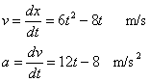

Dada la velocidad del móvil hallar el desplazamiento
Si conocemos un registro de la velocidad podemos calcular el desplazamiento x-x₀ del móvil entre los instantes t₀ y t, mediante la integral definida.
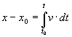
El producto v dt representa el desplazamiento del móvil entre los instantes t y t+dt, o en el intervalo dt. El desplazamiento total es la suma de los infinitos desplazamientos infinitesimales entre los instantes t₀ y t.
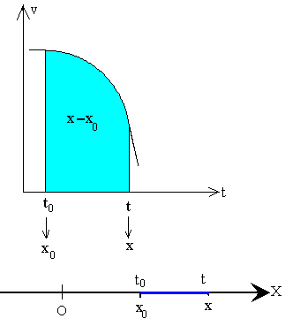 | En la figura, se muestra una gráfica de la velocidad en función del tiempo, el área en color azul mide el desplazamiento total del móvil entre los instantes t₀ y t, el segmento en color azul marcado en la trayectoria recta.  Hallamos la posición x del móvil en el instante t, sumando la posición inicial x₀ al desplazamiento, calculado mediante la medida del área bajo la curva v-t o mediante cálculo de la integral definida en la fórmula anterior.
Ejemplo:
Un cuerpo se mueve a lo largo de una línea recta de acuerdo a la ley v=t³-4t² +5 m/s. Si en el instante t₀=2 s. está situado en x₀=4 m del origen. Calcular la posición x del móvil en cualquier instante.
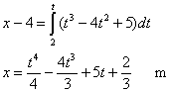

Dada la aceleración del móvil hallar el cambio de velocidad
Del mismo modo, que hemos calculado el desplazamiento del móvil entre los instantes t₀ y t, a partir de un registro de la velocidad ven función del tiempo t, podemos calcular el cambio de velocidad v-v₀ que experimenta el móvil entre dichos instantes, a partir de un registro de la aceleración en función del tiempo.
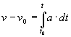
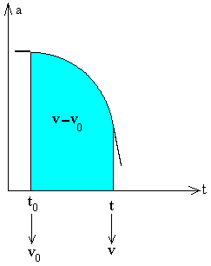 | En la figura, el cambio de velocidad v-v₀ es el área bajo la curva a-t, o el valor numérico de la integral definida en la fórmula anterior.  Conociendo el cambio de velocidad v-v₀, y el valor inicial v₀ en el instantet₀, podemos calcular la velocidad v en el instante t.
Ejemplo:
La aceleración de un cuerpo que se mueve a lo largo de una línea recta viene dada por la expresión. a=4-t² m/s². Sabiendo que en el instante t₀=3 s, la velocidad del móvil vale v₀=2 m/s. Determinar la expresión de la velocidad del móvil en cualquier instante
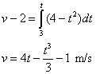
Resumiendo, las fórmulas empleadas para resolver problemas de movimiento rectilíneo son
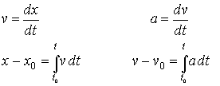

Movimiento rectilíneo uniforme
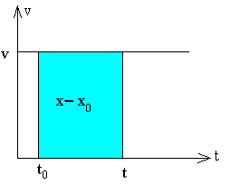 | Un movimiento rectilíneo uniforme es aquél cuya velocidad es constante, por tanto, la aceleración es cero. La posición x del móvil en el instante t lo podemos calcular integrando  o gráficamente, en la representación de v en función de t.
Habitualmente, el instante inicial t₀ se toma como cero, por lo que las ecuaciones del movimiento uniforme resultan
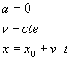

Movimiento rectilíneo uniformemente acelerado
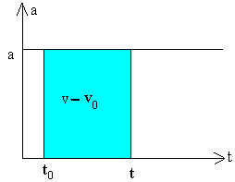 | Un movimiento uniformemente acelerado es aquél cuya aceleración es constante. Dada la aceleración podemos obtener el cambio de velocidad v-v₀ entre los instantes t₀ y t, mediante integración, o gráficamente.
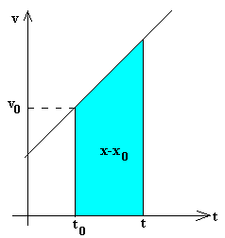 | Dada la velocidad en función del tiempo, obtenemos el desplazamiento x-x₀ del móvil entre los instantes t₀ y t, gráficamente (área de un rectángulo + área de un triángulo), o integrando
Habitualmente, el instante inicial t₀ se toma como cero, quedando las fórmulas del movimiento rectilíneo uniformemente acelerado, las siguientes.
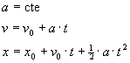
Despejando el tiempo t en la segunda ecuación y sustituyéndola en la tercera, relacionamos la velocidad v con el desplazamiento x-x₀

Interpretación geométrica de la derivada
El siguiente applet, nos puede ayudar a entender el concepto de derivada y la interpretación geométrica de la derivada
Se elige la función a representar en el control de selección titulado Función, entre las siguientes:
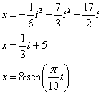
Se pulsa el botón titulado Nuevo
Se observa la representación de la función elegida
Con el puntero del ratón se mueve el cuadrado de color azul, para seleccionar una abscisa t₀.
Se elige el aumento, 10, 100, ó 1000 en el control de selección titulado Aumento
- Cuando se elige 100 ó 1000, la representación gráfica de la función es casi un segmento rectilíneo. Se mide su pendiente con ayuda de la rejilla trazada sobre la representación gráfica
- Se calcula la derivada de la función en el punto de abscisa t₀ elegido
- Se comprueba si coinciden la medida de la pendiente y el valor de la derivada en t₀.
Ejemplo:
Elegimos la primera función y el punto t₀=3.009
Elegimos ampliación 1000. La pendiente de la recta vale -1, y se muestra en la figura.
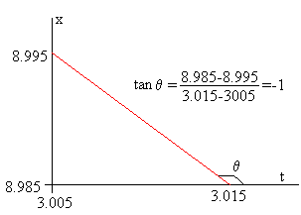
La derivada de dicha función es
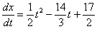
para t₀=3.0 la derivada tiene vale -1.0

